关于调整住房公积金缴存情况证明出具
方式的通知

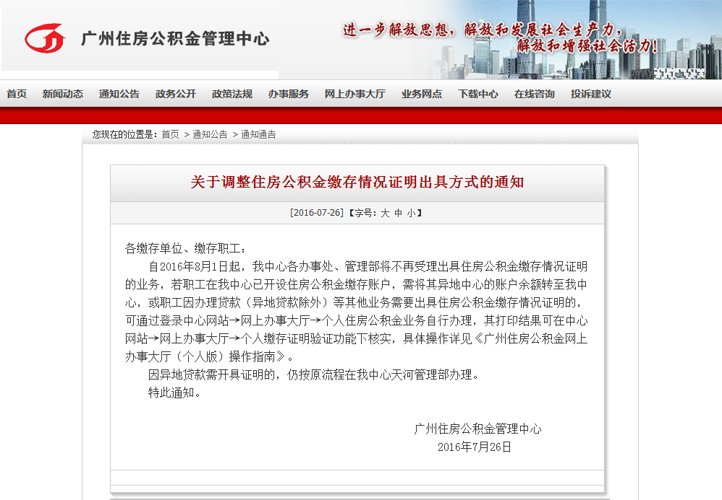
链接地址：
http://www.gzgjj.gov.cn/web/static/articles/catalog_5dfb2f5c33ca94b00136c4d394300067/2016-07-26/article_2c903250546cf236015626377b2b21eb/2c903250546cf236015626377b2b21eb.html

